*«22*» квітня 2022 року

**Клас: 2-В**

**Предмет: літературне читання**

**Вчитель: Бубир Л.В.**

Урок №94. **Вступ до розділу «Скільки на Землі іще цікавого». Що? Де? Чому? Навіщо? О. Дерманський «Чудо із чудес»**

**Мета:** ознайомити дітей із творами Олександра Дерманського, формувати навички правильного виразного читання, збагачувати словниковий запас, виховувати здатність помічати красу навколишнього світу.

Робота за підручником: с.122-123

Відеоурок: <https://www.youtube.com/watch?v=7kqq7F9YZdw>

Опорний конспект для учня

1. **Читацька розминка. Прочитай чистомовку.**

Жу-жу-жу, жу-жу-жу –

Я з Оленкою дружу.

Іж-іж-іж, іж-іж-іж –

Пиріжок на всіх розріж.

Жи-жи-жи, жи-жи-жи –

Маєш друга – бережи.

Жа-жа-жа, жа-жа-жа –

Друг купив мені вужа.

1. **Вправа «Зачаровані слова».** Із поданого слова утворіть і прочитайте нові слова.

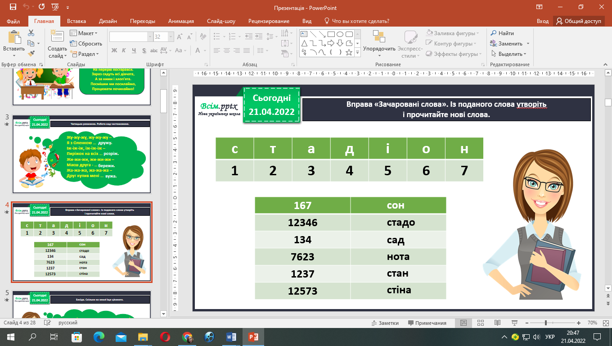

- Звідки ми отримуємо інформацію?

- Дитячі **журнали, енциклопедії, довідники** розповідають нам багато нового, пробуджують допитливість, уяву, бажання творити.

Долучайтесь до кола їх читачів!

1. **Знайомство з поетом. Олександр Дерманський.**

Олександр Степанович Дерманський – чи не найталановитіший і найпопулярніший в Україні молодий дитячий письменник. Він народився

28 листопада 1976 року на Київщині. Його батько Степан Володимирович, за фахом агроном, мама, Лілія Миколаївна, - вчителька.

Навчаючись у школі, хлопець робив перші спроби писати вірші, проте не ставився до цього заняття серйозно, а тим паче не думав, що колись буде письменником.

Читав із задоволенням і дуже багато, поринаючи у світ казок та легенд, повістей та романів.

Серйозно літературою почав займатися з 2001 року. У жовтні 2004 року вийшла друком перша повість-казка «Володар макуци, або пригоди вужа Ониська».

Нині він є автором 23 книжок, 3 аудікниг та 2 інтерактивних книжок для дітей.

1. **Перегляньте** відеозвернення Сашка Дерманського до читачів за посиланням: <https://www.youtube.com/watch?v=OSbHwzqGBk0>

**5. Робота з віршем Олександра Дерманського «Чудо із чудес» .**

- Чи знаєте Ви, що таке чудо?

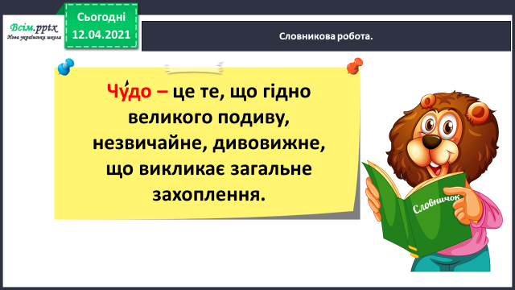

1. **Прослухайте** читання твору в аудіозаписі за посиланням:

<https://www.youtube.com/watch?v=mF4qh4VniZ4>

1. **Спробуйте дати відповіді на питання ст. 123 за змістом вірша.**
2. **Слайд 11. Словникова робота.**

Читання стовпчиків на одному диханні.

Знайдіть і прочитайте спільнокореневі слова, слова-синоніми;

слова, що означають дію предмета.

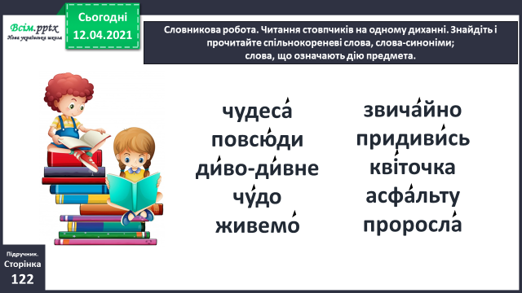

Спільнокореневі слова: *чудеса, чудо*

Слова – синоніми (близькі за значенням): *чудеса, чудо, диво*

Дія предмета: *живемо, придивись, проросла*

1. **Робота з фотоілюстрацією.**

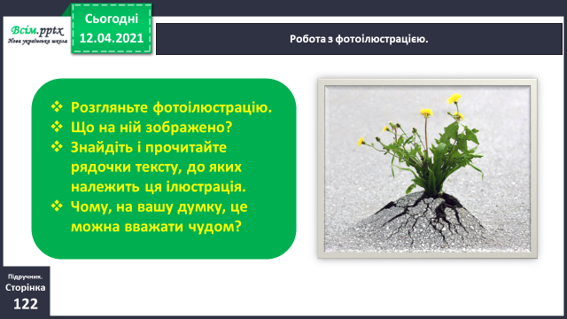



**Відправ виразне читання вірша учителю:**

1. На освітню платформу для дистанційного навчання HUMAN
2. На електронну адресу liliya.bubyr@ukr.